

***Control remoto de un brazo robótico***

**Ingeniería en Mecatrónica**

6°A

**Integrantes:**

* Fonseca Camarena Jonathan
* Manzo Torres Marcos
* Robles Vázquez Eduardo
* Tapia Casillas Víctor Gabriel

**Índice:**

1. Introducción 5

1.1 ¿Qué es un Robot? 5

1.2 Historia de los robots 5

1.3 Tipos de robots 6

1.4 ¿Qué es un brazo robótico? 7

2. Planeación 8

3. Justificación 9

4. Objetivo general 10

5. Objetivos específicos 10

6. Marco Teorico 11

6.1 ¿Qué es una Raspberry? 11

6.2 Python 11

6.3 HTML 11

6.4 Servidor HTTP Apache 12

7. Diseño mecánico 14

8. Diseño electrónico 19

8.1 Elementos electrónicos. 19

8.2 Cableado 19

8.3 Servomotores 20

9. Programación 21

10. Conclusiones 27

10.1 Jonathan Fonseca Camarena 27

10.2 Marcos Manzo Torres 27

10.3 Eduardo Robles Vázquez. 28

10.4 Víctor Gabriel Tapia Casillas. 28

11. Bibliografía 29

# 1. Introducción

## ¿Qué es un Robot?

Un robot es una entidad virtual o mecánica artificial. En la práctica, esto es por lo general un sistema electromecánico que, por su apariencia o sus movimientos, ofrece la sensación de tener un propósito propio. La independencia creada en sus movimientos hace que sus acciones sean la razón de un estudio razonable y profundo en el área de la ciencia y tecnología. La palabra robot puede referirse tanto a mecanismos físicos como a sistemas virtuales de software, aunque suele aludirse a los segundos con el término de bots.

## Historia de los robots

En el siglo IV antes de Cristo, el matemático griego Arquitas de Tarento construyó un ave mecánica que funcionaba con vapor y a la que llamó «La paloma». También el ingeniero Herón de Alejandría (10-70 d. C.) creó numerosos dispositivos automáticos que los usuarios podían modificar, y describió máquinas accionadas por presión de aire, vapor y agua. Por su parte, el estudioso chino Su Sung levantó una torre de reloj en 1088 con figuras mecánicas que daban las campanadas de las horas.

Al Jazarí (1136–1206), un inventor musulmán de la dinastía Artuqid, diseñó y construyó una serie de máquinas automatizadas, entre las que había útiles de cocina, autómatas musicales que funcionaban con agua, y en 1206 los primeros robots humanoides programables. Las máquinas tenían el aspecto de cuatro músicos a bordo de un bote en un lago, entreteniendo a los invitados en las fiestas reales. Su mecanismo contenía un tambor programable con clavijas que chocaban con pequeñas palancas que accionaban instrumentos de percusión. Podían cambiarse los ritmos y patrones que tocaba el tamborilero moviendo las clavijas.

El artesano japonés Hisashige Tanaka (1799–1881), conocido como el «Edison japonés», creó una serie de juguetes mecánicos extremadamente complejos, algunos de los cuales servían té, disparaban flechas sacadas de un carcaj e incluso trazaban un *kanji* (caracteres utilizados en la escritura japonesa).

Por otra parte, desde la generalización del uso de la tecnología en procesos de producción con la Revolución Industrial se intentó la construcción de dispositivos automáticos que ayudasen o sustituyesen al hombre. Entre ellos destacaron los Jaquemarts, muñecos de dos o más posiciones que golpean campanas accionados por mecanismos de relojería china y japonesa.

Robots equipados con una sola rueda fueron utilizados para llevar a cabo investigaciones sobre conducta, navegación y planeo de ruta. Cuando estuvieron listos para intentar nuevamente con los robots caminantes, comenzaron con pequeños hexápodos y otros tipos de robots de múltiples patas. Estos robots imitaban insectos y artrópodos en funciones y forma. Como se ha mencionado anteriormente, la tendencia se dirige hacia ese tipo de cuerpos que ofrecen gran flexibilidad y han demostrado ser adaptables a cualquier ambiente. Con más de 4 piernas, estos robots son estáticamente estables, lo que hace que el trabajar con ellos sea más sencillo. Recientemente se han hecho progresos hacia los robots con locomoción bípeda.

En el sentido común de un autómata, el mayor robot en el mundo tendría que ser el *Maeslantkering*, una barrera para tormentas del Plan Delta en los Países Bajos construida en los años 1990, la cual se cierra automáticamente cuando es necesario. Sin embargo, esta estructura no satisface los requerimientos de movilidad o generalidad.

En 2002 Honda y Sony comenzaron a vender comercialmente robots humanoides como «mascotas». Los robots con forma de perro o de serpiente se encuentran, sin embargo, en una fase de producción muy amplia; el ejemplo más notorio ha sido Aibo de Sony.

## Tipos de robots

* **Robot Cartesiano**: Usado para trabajos de “pick and place” (tomar y colocar), aplicación de impermeabilizantes, operaciones de ensamblado, manipulación de máquinas herramientas y soldadura por arco. Es un robot cuyo brazo tiene tres articulaciones prismáticas, cuyos ejes son coincidentes con los ejes cartesianos.
* **Robot cilíndrico**: Empleado para operaciones de ensamblaje, manipulación de máquinas herramientas, soldadura por punto y manipulación en máquinas de fundición a presión. Es un robot cuyos ejes forman un sistema de coordenadas cilíndricas.
* **Robot esférico / Robot polar**, tal como el Unimate: Utilizado en la manipulación en máquinas herramientas, soldadura por punto, fundición a presión, máquinas de desbarbado, soldadura por gas y por arco. Es un robot cuyos ejes forman un sistema polar de coordenadas.
* **Robot SCARA**: Usado para trabajos de “pick and place” (tomar y colocar), aplicación de impermeabilizantes, operaciones de ensamblado y manipulación de máquinas herramientas. Es un robot que tiene dos articulaciones rotatorias paralelas para proporcionar elasticidad en un plano.
* **Robot Articulado**: Utilizado para operaciones de ensamblaje, fundición a presión, máquinas de desbarbado, soldadura a gas, soldadura por arco y pintado por spray. Es un robot cuyo brazo tiene como mínimo tres articulaciones rotatorias.
* **Robot Paralelo**: Uno de los usos es la plataforma móvil que manipula las cabinas de los simuladores de vuelo. Es un robot cuyos brazos tienen articulaciones prismáticas o rotatorias concurrentes.

## 1.4 ¿Qué es un brazo robótico?

Un brazo robótico es un tipo de brazo mecánico, normalmente programable, con funciones parecidas a las de un brazo humano; este puede ser la suma total del mecanismo o puede ser parte de un robot más complejo. Las partes de estos manipuladores o brazos son interconectadas a través de articulaciones que permiten tanto un movimiento rotacional (tales como los de un robot articulado), como un movimiento traslacional o desplazamiento lineal.

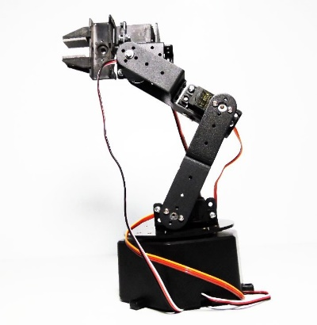

# 2. Planeación

**Investigación teórica**. El planteamiento del proyecto no solo es comenzar con un quiero hacerlo, lo necesito, me gusta, etc., se trata de una investigación extensa de lo necesario y determinar grupalmente si el proyecto es factible.

**Diseño mecánico**. El brazo robótico fue adquirido mediante una página web, pero debido a problemas con el diseño se optó por modificar la estructura y a remover grados de libertad, esto con el fin de poder darle más estabilidad al proyecto y adecuarlo a los ideales del equipo.

**Diseño electrónico**. Posteriormente al diseño mecánico, se comenzará a trabajar en todas las conexiones que este requiera, en este caso es necesario implementar un circuito de potencia ajeno al brazo robótico que estará situado como intermediario entre los servomotores del brazo y la Raspberry, esto con el fin de evitar cortos circuitos y proteger la tarjeta.

**Programación**. Una vez terminado el ensamble mecánico y eléctrico, se instalará los programadores y librerías necesarias para llevar a cabo el control de los motores desde la computadora, asimismo se desarrollará una página web mediante HTML que servirá como interfaz para que el usuario sea capaz de controlar el funcionamiento del brazo, pagina que será subida a un servidor Apache para hacerla alcanzable a cualquier dispositivo con acceso a internet.

# 3. Justificación

El mundo está siendo cada vez más un lugar sucio y contaminado, lleno de desperdicios, lo cual trae grandes consecuencias a nuestro entorno, como inundaciones, contaminación excesiva, enfermedades, plagas, etc. y por ende nos afecta a nosotros como personas.

La idea principal es crear un robot que sea capaz de recoger desperdicios en el suelo, no es mucha la capacidad que tendrá de recolección, pero se intenta ayudar en lo máximo posible a mantener limpio el ambiente en el cual se coloque.

El robot también busca concientizar a la gente, ya que solo se tiene un mundo donde habitar y es tarea de todos mantenerlo limpio y en óptimas condiciones, tanto para los seres humanos como los otros seres vivientes con los que coexisten. Si se siguen generando desechos a este paso, en unos años no habrá nada que pueda hacerse para salvarlo, aún se está a tiempo para buscar y desarrollar nuevas tecnologías que sean capaces de ayudar en la limpieza del entorno y evitar que sigan surgiendo desechos a la velocidad tan alarmante en la cual se encuentra en la actualidad

Con este proyecto se pretende combinar los conocimientos obtenidos hasta la fecha de la carrera y concentrarlos en un único proyecto.

Explotar al máximo las capacidades que se poseen en el campo de la programación utilizando una tarjeta Raspberry y con el diseño mecánico implementado en un brazo mecánico.

Actualmente es solo un prototipo, sin capacidad de desplazarse en su ambiente, pero se desea seguir con este proyecto para darle la capacidad de cambiar de posición y detectar los desperdicios en su entorno.

# 4. Objetivo general

Creación de una interfaz con la intención de funcionar como control remoto para el manejo y manipulación de un brazo robótico mediante una pagina web

# 5. Objetivos específicos

* Obtención del brazo robótico
* Implementación de la interfaz que separa la parte de potencia entre el brazo y la Raspberry
* Diseño de la página web para el control remoto del robot
* Programación de los movimientos del brazo y la página web

# 6. Marco Teórico.

# 6.1 ¿Qué es una Raspberry?

Raspberry Pi es un ordenador de placa reducida, ordenador de placa única u ordenador de placa simple de bajo coste desarrollado en el Reino Unido por la Fundación Raspberry Pi, con el objetivo de estimular la enseñanza de informática en las escuelas.

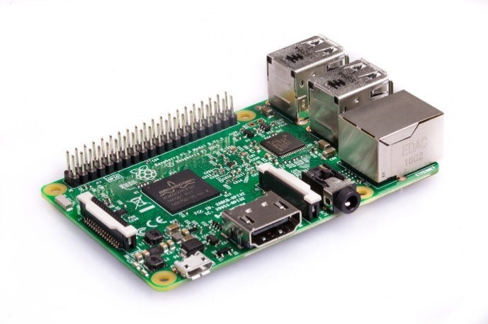

# 6.2 Python

Python es un lenguaje de programación interpretado cuya filosofía hace hincapié en una sintaxis que favorezca un código legible.

Se trata de un lenguaje de programación multiparadigma, ya que soporta orientación a objetos, programación imperativa y, en menor medida, programación funcional. Es un lenguaje interpretado, de tipado fuerte, dinámico y multiplataforma.

Es administrado por la Python Software Foundation. Posee una licencia de código abierto, denominada Python Software Foundation License, ​ que es compatible con la Licencia pública general de GNU a partir de la versión 2.1.1, e incompatible en ciertas versiones anteriores.

# 6.3 HTML

HTML, siglas en inglés de *HyperText Markup Language* (lenguaje de marcas de hipertexto), hace referencia al lenguaje de marcado para la elaboración de páginas web. Es un estándar que sirve de referencia del software que conecta con la elaboración de páginas web en sus diferentes versiones, define una estructura básica y un código (denominado código HTML) para la definición de contenido de una página web, como texto, imágenes, videos, juegos, entre otros. Es un estándar a cargo del *World Wide Web Consortium* (W3C) o Consorcio WWW, organización dedicada a la estandarización de casi todas las tecnologías ligadas a la web, sobre todo en lo referente a su escritura e interpretación. Se considera el lenguaje web más importante siendo su invención crucial en la aparición, desarrollo y expansión de la World Wide Web (WWW). Es el estándar que se ha impuesto en la visualización de páginas web y es el que todos los navegadores actuales han adoptado.

​

El lenguaje HTML basa su filosofía de desarrollo en la diferenciación. Para añadir un elemento externo a la página (imagen, vídeo, *script*, entre otros.), este no se incrusta directamente en el código de la página, sino que se hace una referencia a la ubicación de dicho elemento mediante texto. De este modo, la página web contiene solamente texto mientras que recae en el navegador web (interpretador del código) la tarea de unir todos los elementos y visualizar la página final. Al ser un estándar, HTML busca ser un lenguaje que permita que cualquier página web escrita en una determinada versión, pueda ser interpretada de la misma forma (estándar) por cualquier navegador web actualizado.

# 6.4 Servidor HTTP Apache

El servidor HTTP Apache es un servidor web HTTP de código abierto, para plataformas Unix (BSD, GNU/Linux, etc.), Microsoft Windows, Macintosh y otras, que implementa el protocolo HTTP/1.1 y la noción de sitio virtual según la normativa RFC 2616. Cuando comenzó su desarrollo en 1995 se basó inicialmente en código del popular NCSA HTTPd 1.3, pero más tarde fue reescrito por completo. Su nombre se debe a que alguien quería que tuviese la connotación de algo que es firme y enérgico, pero no agresivo, y la tribu Apache fue la última en rendirse al que pronto se convertiría en gobierno de Estados Unidos, y en esos momentos la preocupación de su grupo era que llegasen las empresas y "civilizasen" el paisaje que habían creado los primeros ingenieros de internet. Además, Apache consistía solamente en un conjunto de parches a aplicar al servidor de NCSA. En inglés, *a patchy server* (un servidor "parcheado") suena igual que *Apache Server*.

El servidor Apache es desarrollado y mantenido por una comunidad de usuarios bajo la supervisión de la Apache Software Foundation dentro del proyecto HTTP Server (httpd).

Apache presenta entre otras características altamente configurables, bases de datos de autenticación y negociado de contenido, pero fue criticado por la falta de una interfaz gráfica que ayude en su configuración.

Apache tiene amplia aceptación en la red: desde 1996, Apache es el servidor HTTP más usado. Jugó un papel fundamental en el desarrollo de la World Wide Web y alcanzó su máxima cuota de mercado en 2005, siendo el servidor empleado en el 70% de los sitios web en el mundo. Sin embargo, ha sufrido un descenso en su cuota de mercado en los últimos años (estadísticas históricas y de uso diario proporcionadas por Netcraft). En 2009, se convirtió en el primer servidor web que alojó más de 100 millones de sitios web.

La mayoría de las vulnerabilidades de la seguridad descubiertas y resueltas tan sólo pueden ser aprovechadas por usuarios locales y no remotamente. Sin embargo, algunas se pueden accionar remotamente en ciertas situaciones, o explotar por los usuarios locales maliciosos en las disposiciones de recibimiento compartidas que utilizan PHP como módulo de Apache.

# 7. Diseño mecánico

PINZA DEL BRAZO ROBÓTICO Y SUS PARTES

1° MOVIMIENTO DEL MOTOR

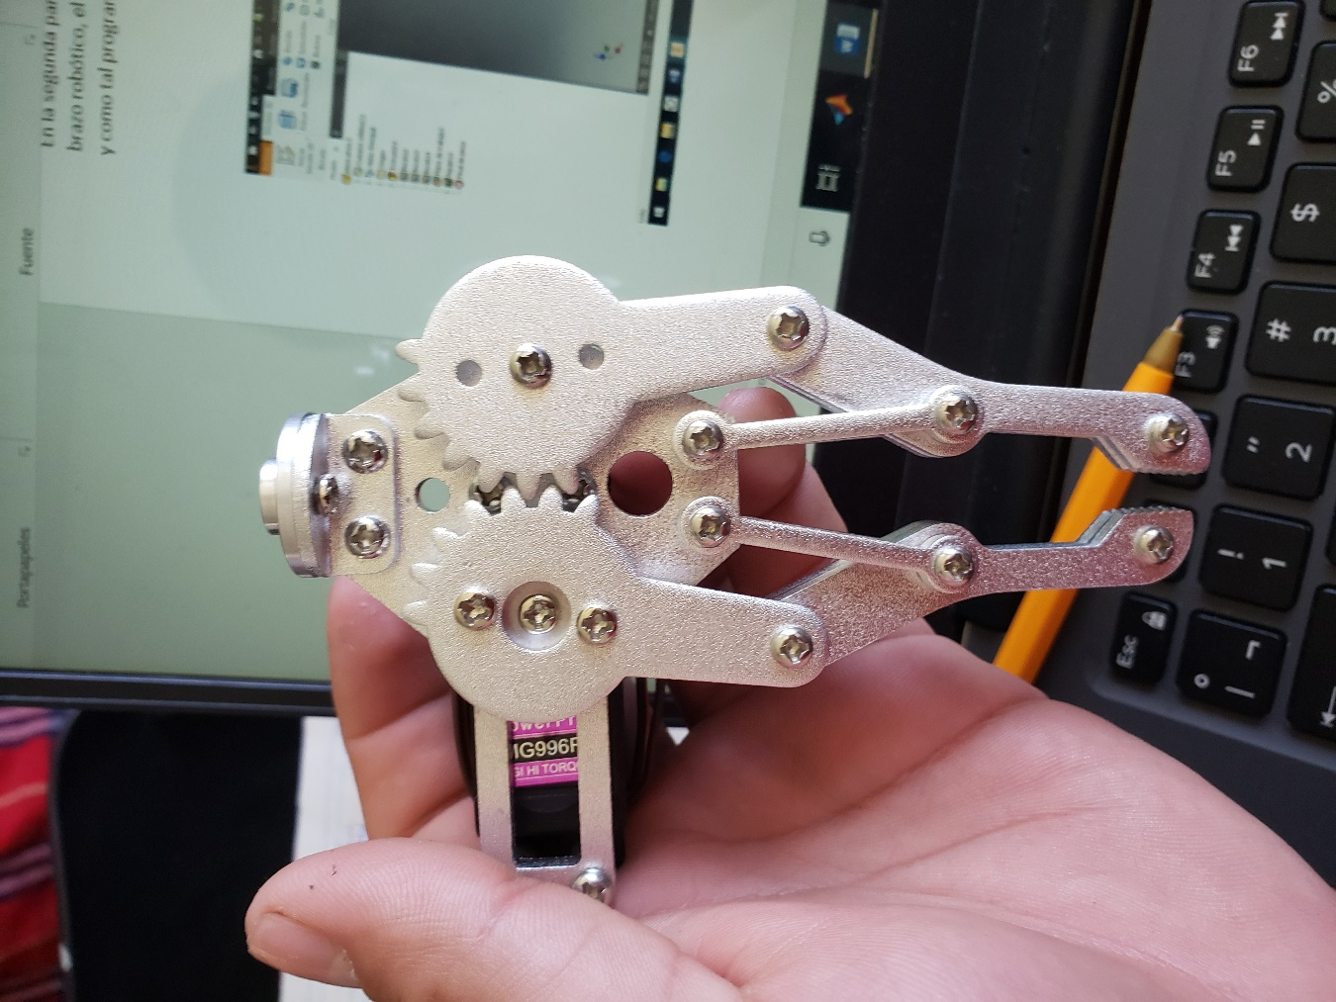

2° SOPORTE DE LA PINZA

3° CONJUNTO DE PINZA

4° SOPORTE DE MOTOR

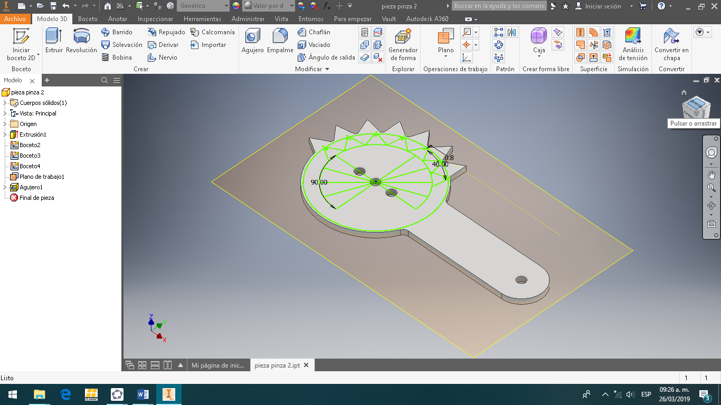

PARTE 1 DE LA PINZA, MOVIMIENTO DEL MOTOR

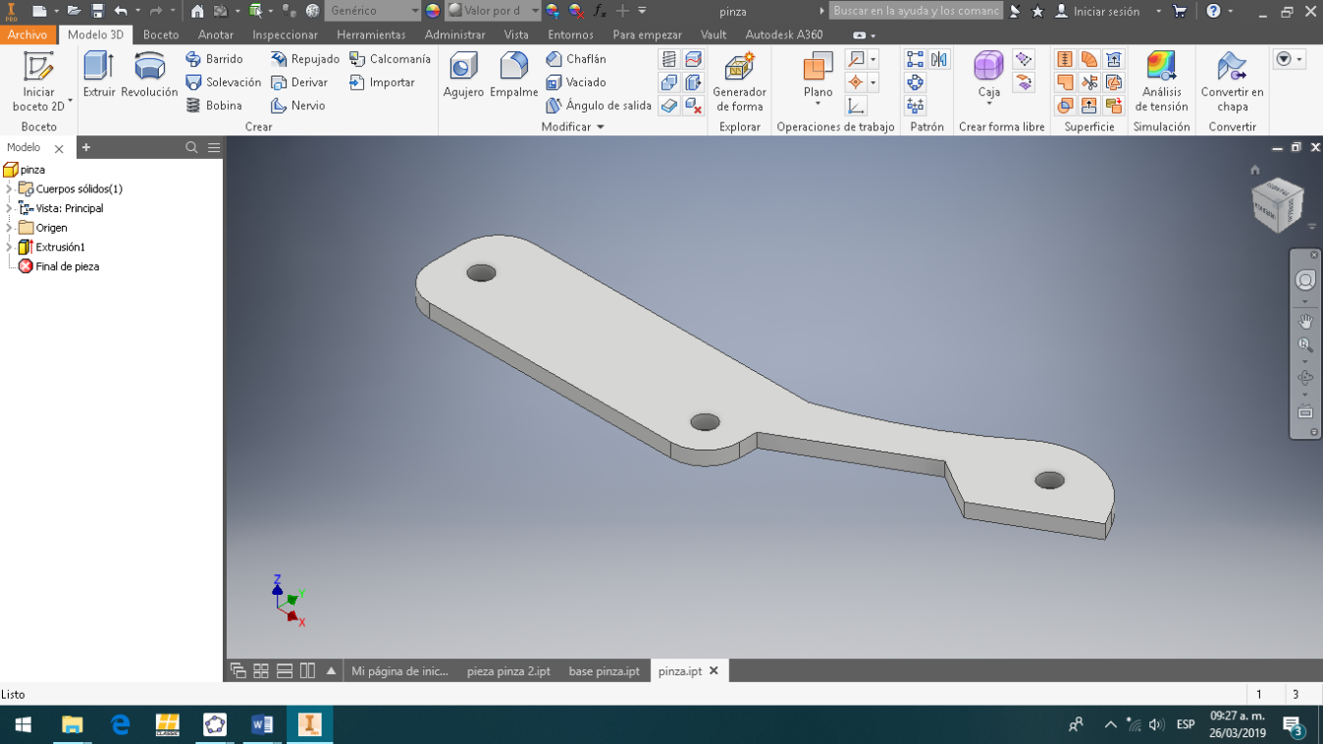

PARTE 3 DE LA PINZA, CONJUNTO DE PINZA

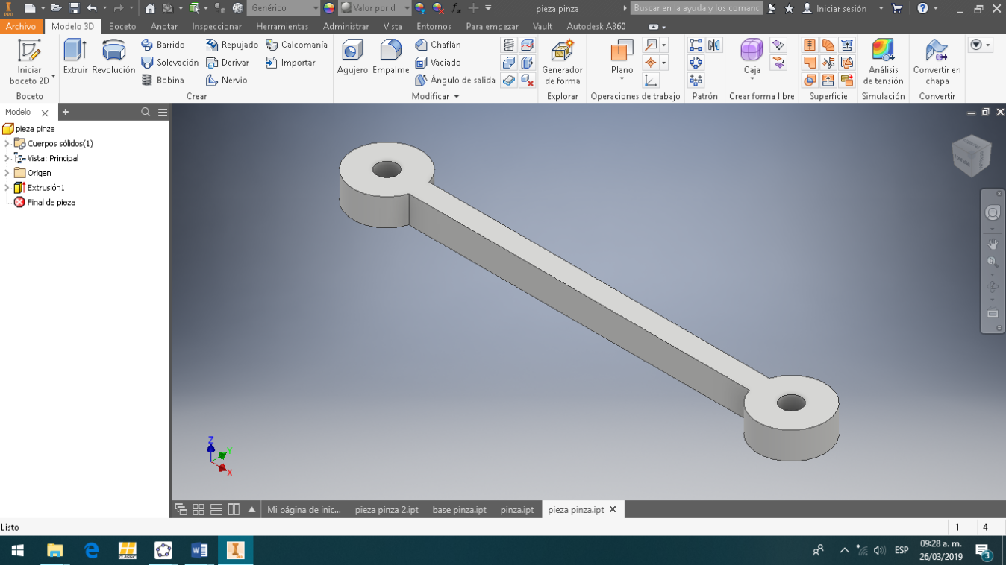

PARTE DOS DE LA PINZA, SOPORTE Y UNIÓN DE LA PINZA

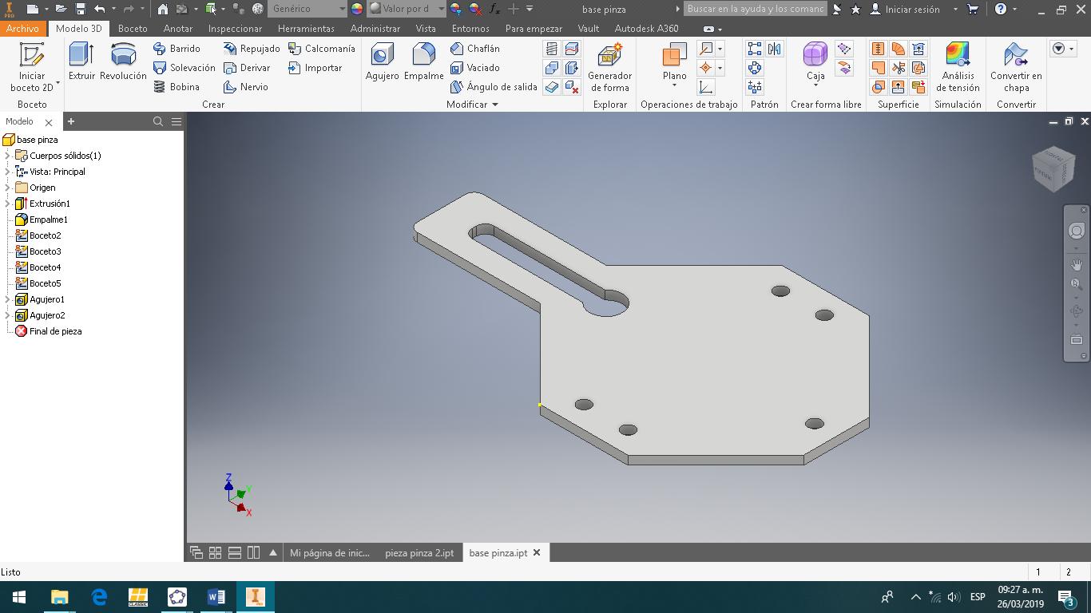

SOPORTE DEL MOTOR

El brazo cuenta con 3 de estas piezas, las cuales realizan las uniones de los mismos y de tal manera consiguen el movimiento del brazo y le otorgan los grados de libertad. Cuenta con 3 perforaciones en la pieza, dos a los costados y una en la parte plana. De esta manera realizamos el ajuste de los motores de la manera conveniente y las uniones del brazo de acuerdo a lo que queramos realizar.

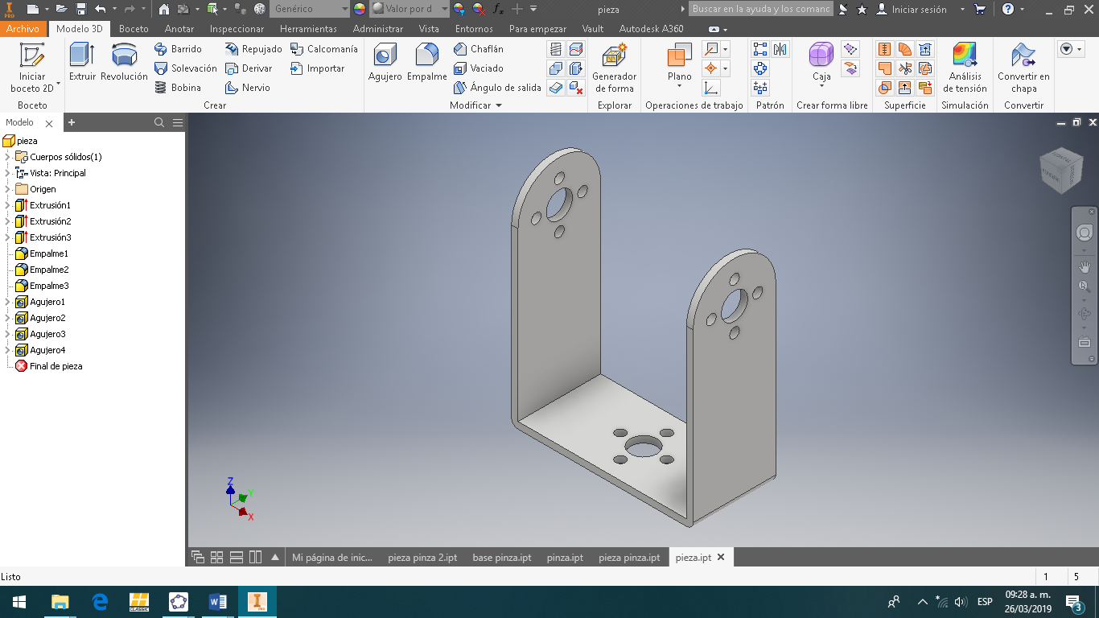

SOPORTE DEL BRAZO

El brazo cuenta con cinco soportes del motor, a los cuales se atornilla el mismo consiguiendo de esta manera que quede fijo y otorgándole el espacio para poder unir la cuerda del mismo con otras piezas del brazo.

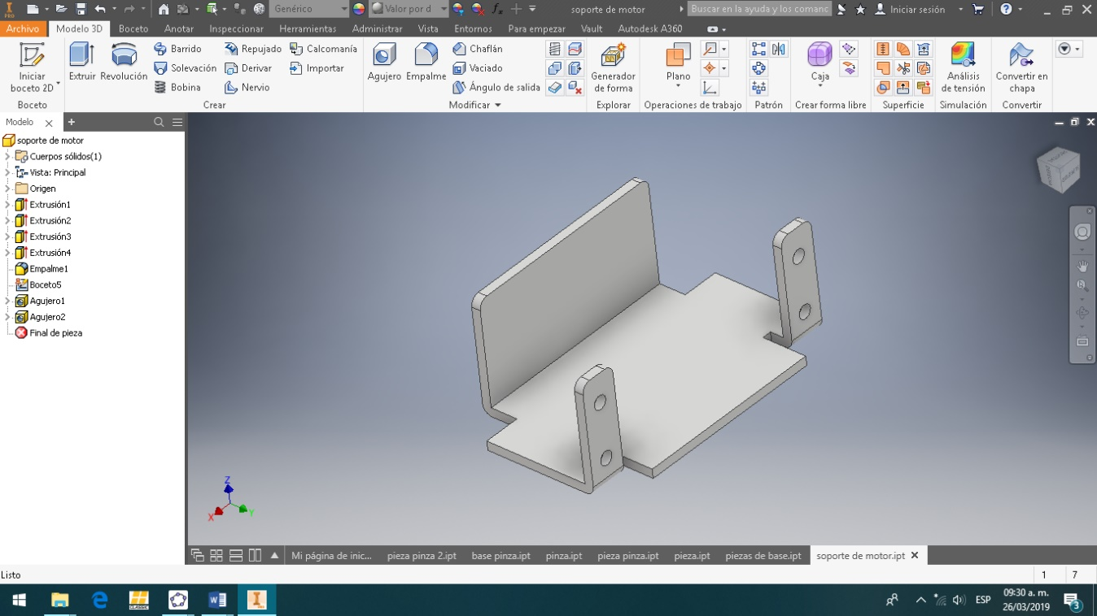

SOPORTE DE MOTOR

La siguiente pieza no es más que la base del robot, que es la unión de dos piezas iguales que forman la base del motor y le dan el soporte al mismo, de esta manera se logra que se mantenga estable y en pie el mismo.

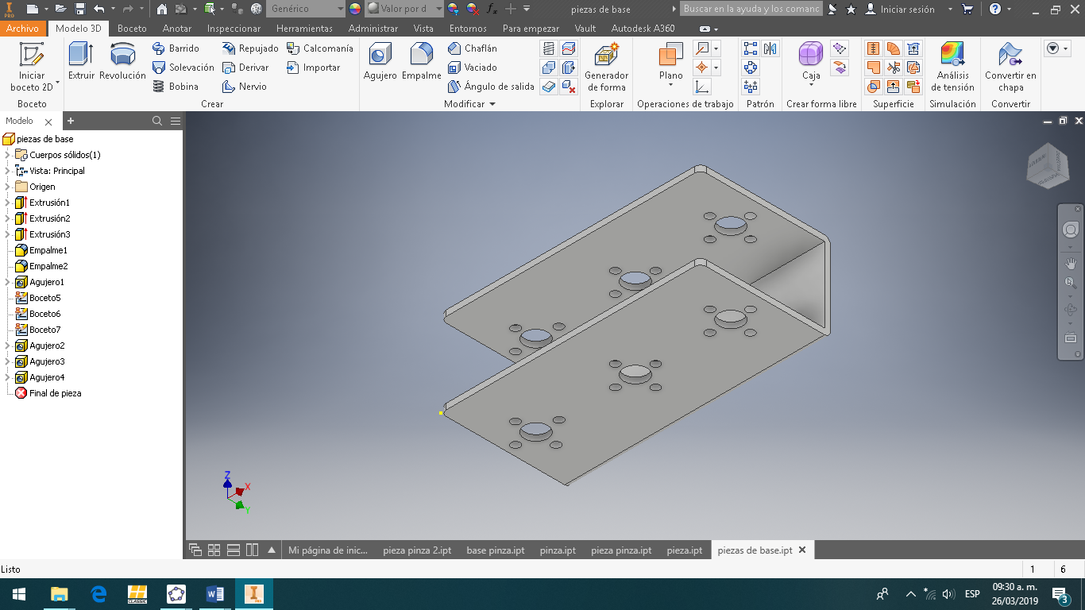

BASE DEL BRAZO ROBÓTICO

# 8. Diseño electrónico

# 8.1 Elementos electrónicos.

Los elementos electrónicos que se usarán serán:

1) Pines de conexión rectos.

2) Protoboard de paso 5mm.

3) Regulador de tensión +5V / 3A.

4) En cuanto a la alimentación, se pretende alimentar al robot con un eliminador de 5V

5) Por motivos de tiempo y disponibilidad, las pruebas se han realizado con una

6) Fuente regulable de tensión y la Raspberry.

# 8.2 Cableado

Un cable eléctrico es un elemento fabricado y pensado para conducir electricidad. El material principal con el que están fabricados es con cobre (por su alto grado de conductividad) aunque también se utiliza el aluminio que, aunque su grado de conductividad es menor también resulta más económico que el cobre.

El cable utilizado en el brazo fue utilizado Pin Dupont, así como del tipo de componente a conectar.

El cableado que se realizó no puede estar fijo debido al movimiento de los ejes, se cubrieron con manguera para proteger los cables, darle una vista más estética, no estuvieran sueltos y así no sufriera daños. Como se muestra en la imagen 1.

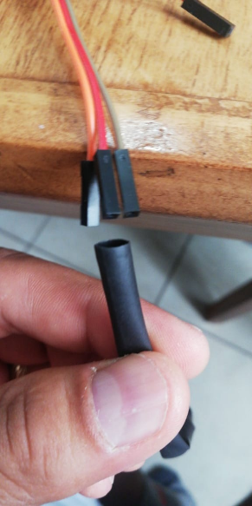

**Imagen 1**

# 8.3 Servomotores

El movimiento de las articulaciones del brazo robot se realizan mediante servos. Se han empleado servos modelo MG90S. En la base utilizamos los servos ya poseen mayor par y un ángulo de giro de 180º. Se emplean dos servos para poder dotar de un giro de 360º al robot. Se calibró de manera que, por la altura obtenida debido al diseño, el brazo pudiera seguir cogiendo objetos.

Los últimos modelos se han empleado en los eslabones del brazo y en la pinza, debido a su reducido peso y tamaño. A continuación, se añaden unas fotos con una pequeña tabla de características de ellos en la imagen 2 tabla 1.

MG90:

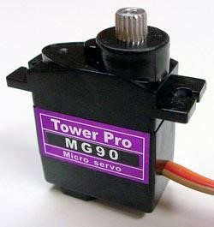

**Imagen 2.**

|  |  |
| --- | --- |
| Modulación | Análogo |
| Torque | 2.2 Kg/cm |
| Velocidad | 0.11 s/60º |
| Dimensiones | 23.1x12.2x29.0 |
| Rotacional rango | 180º |
| Pulse cycle | 20 ms |
| Pulse Width | 400-2400 µs |

**Tabla 1**.

# 9. Programación

# Los grados de libertad del brazo robótico están controlados por un servomotor en cada extremidad, para darles control de movimiento, se implementó el siguiente código:

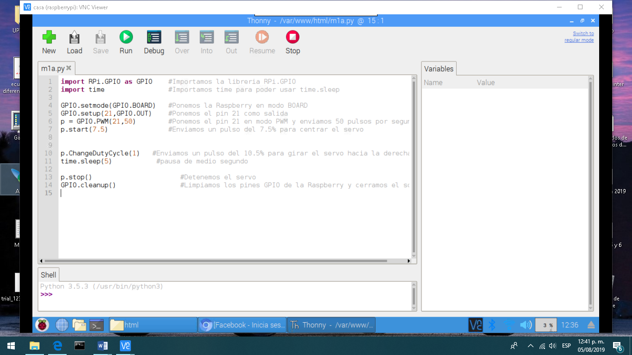

En dicho código lo que se hace es declarar el puerto que enviará el pulso (PWM) para poder controlar el ángulo de giro, el ángulo de giro se establece en la línea 10 “p.ChangeDutyCycle”

Este esquema de código se implementó para programar todos los ángulos de giro, con sus respectivos cambios de valores.

# A continuación, se muestra el código de programación del archivo *index.php,* el cual lo que le da las ordenes de ejecución de los distintos archivos Python, los cuales le dan movimiento al brazo robótico mediante una serie de botones que se mostrarán en la página web.

# 

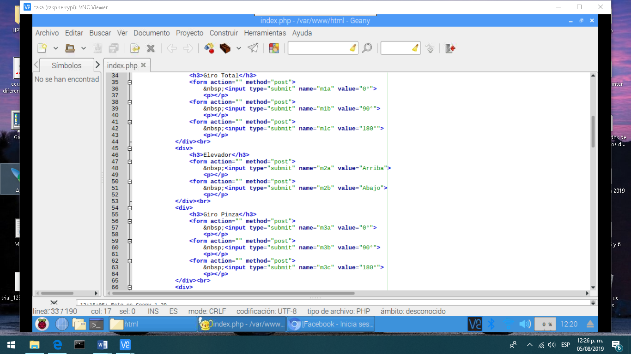

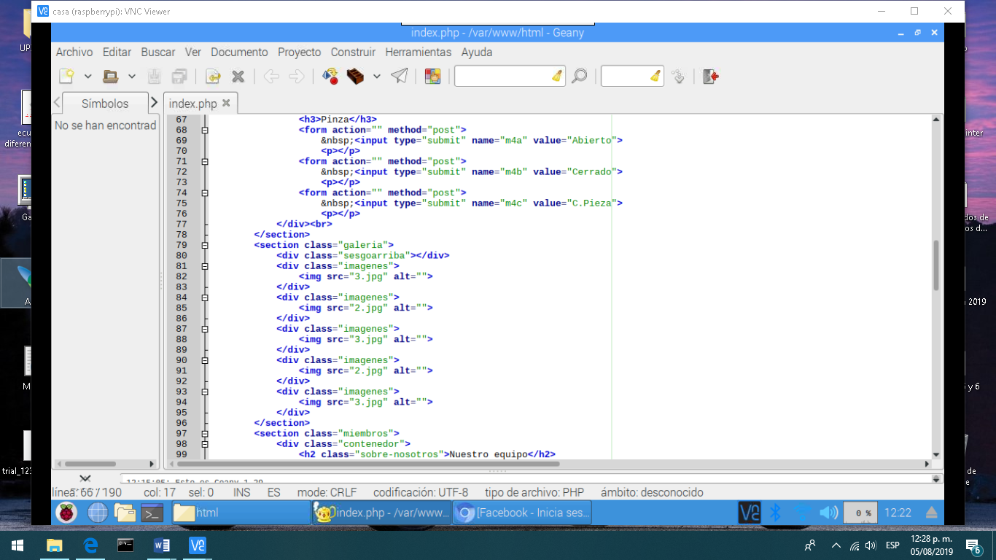

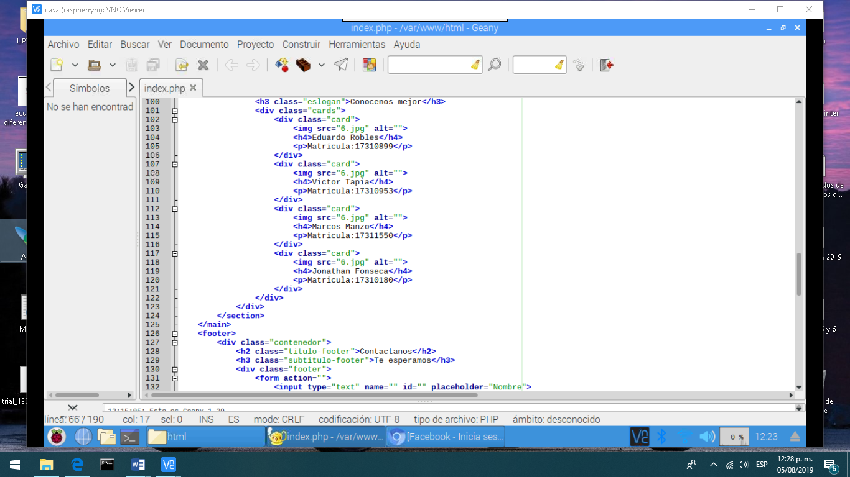

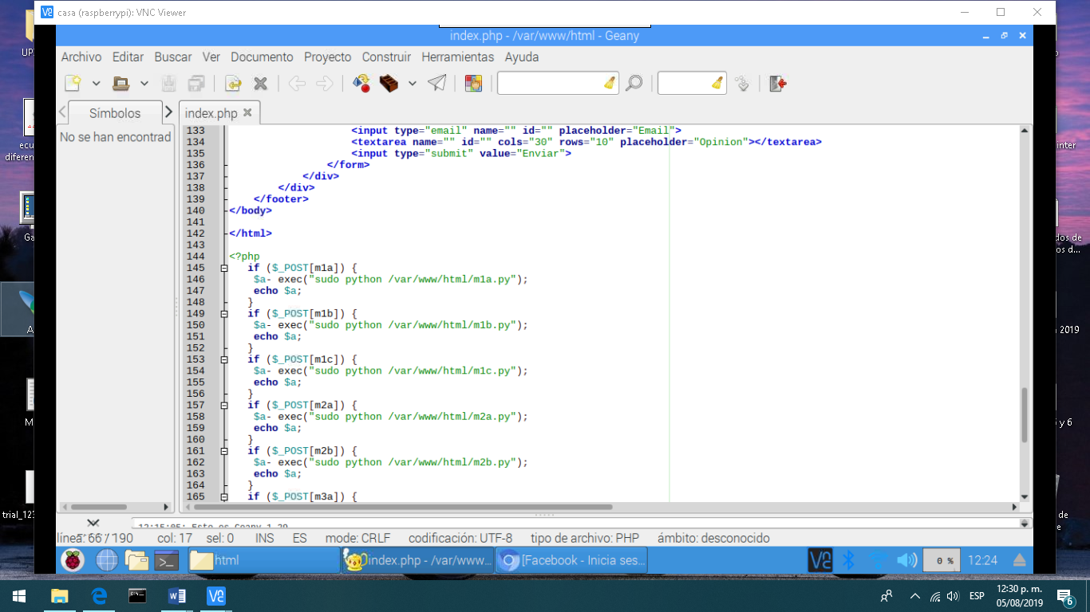

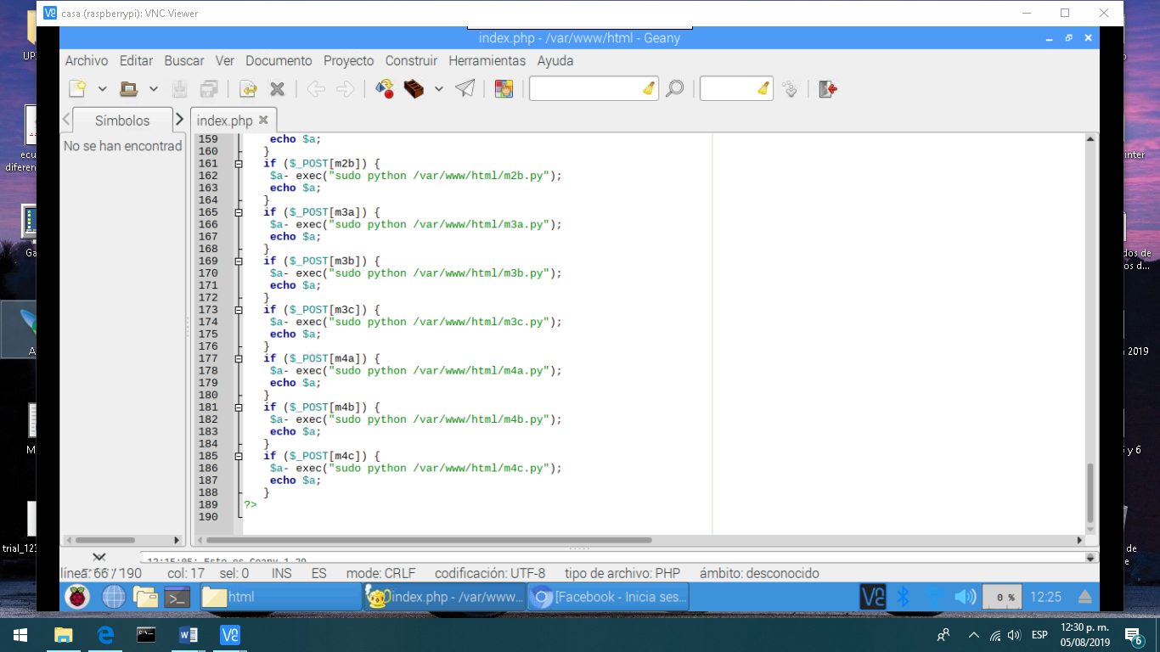

Todo esto en conjunto da como resultado la siguiente página:

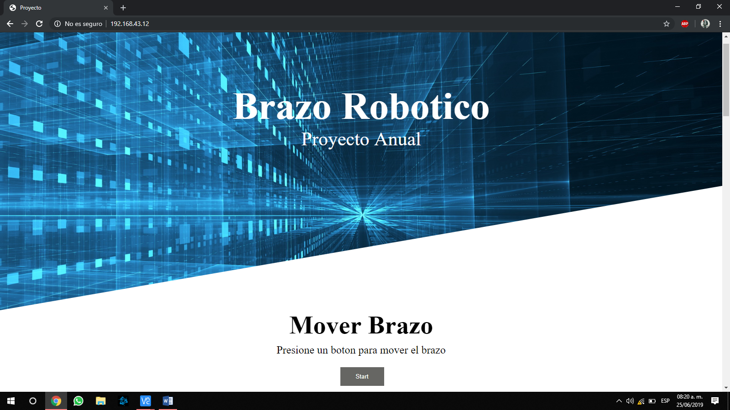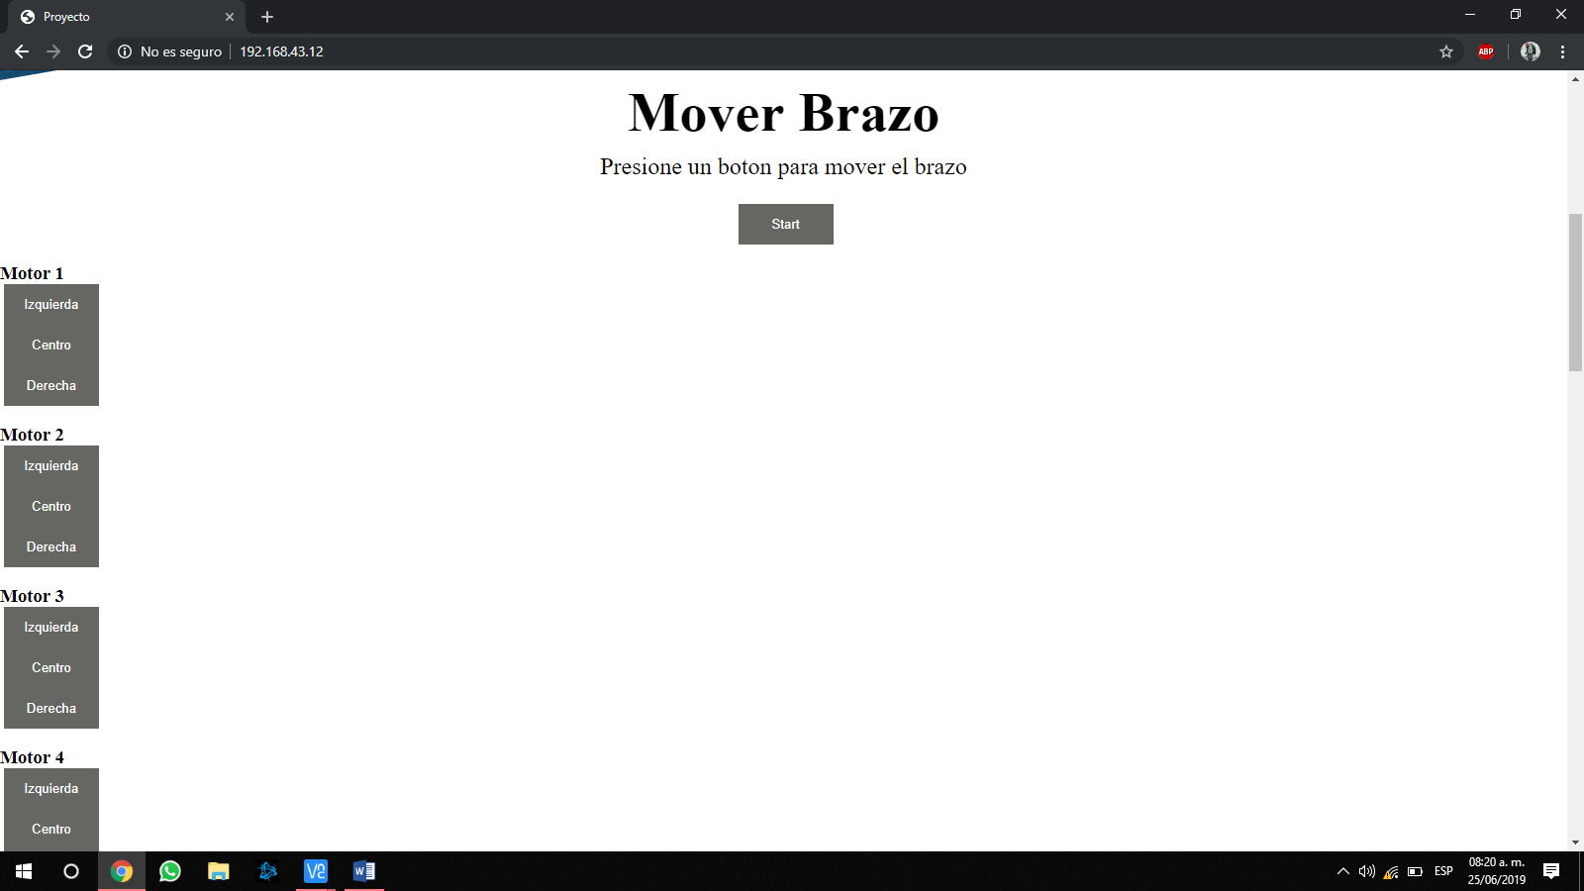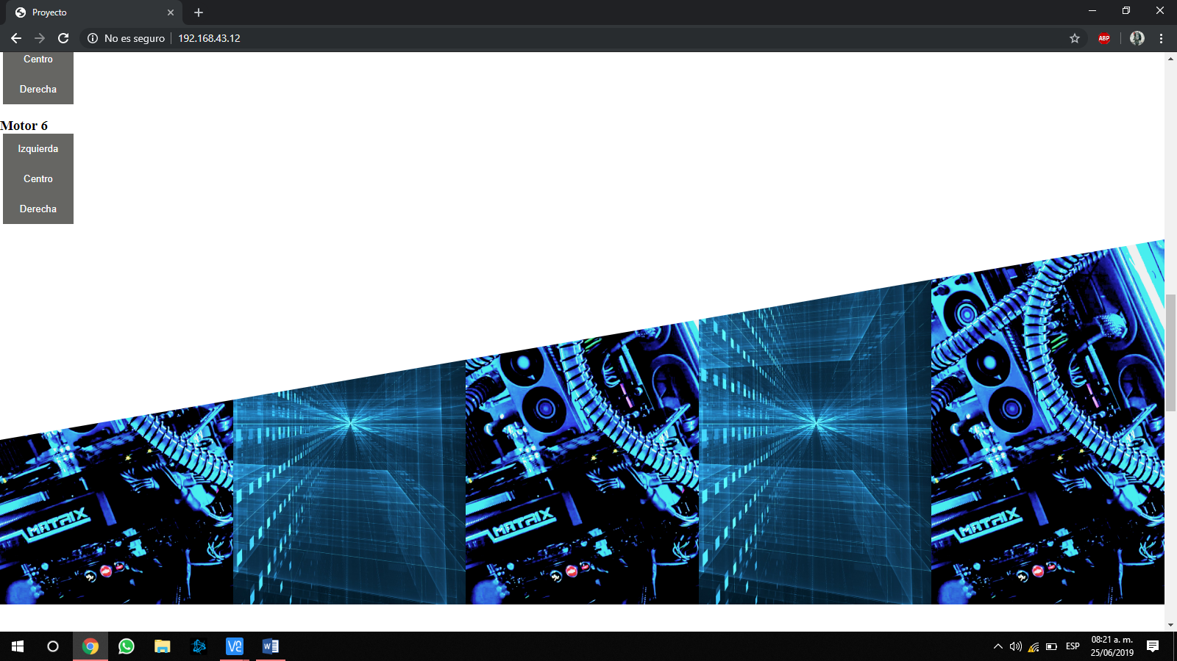

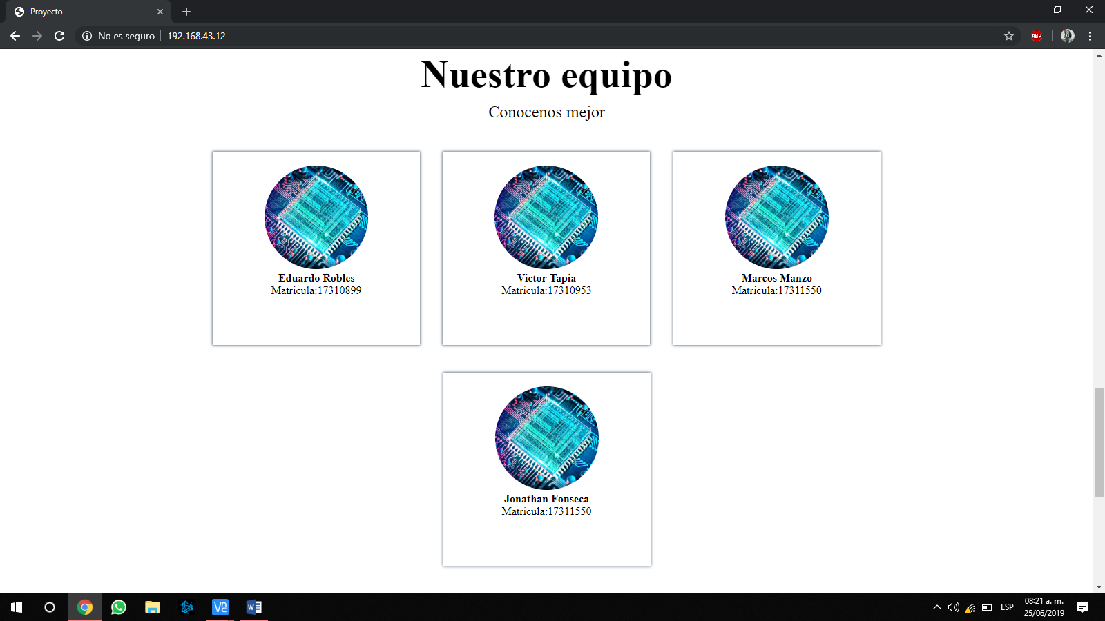

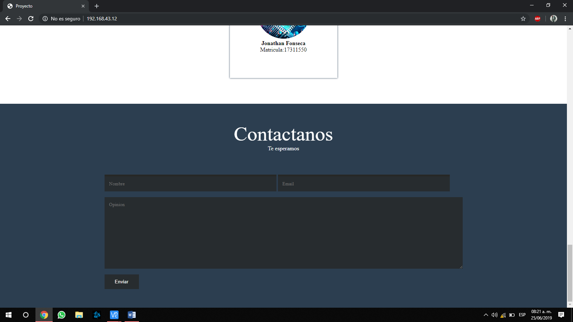

# 10. Conclusiones

# 10.1 Jonathan Fonseca Camarena

Se ha alcanzado el objetivo principal de este proyecto, que no era otro sino, la creación de un brazo robótico móvil. Permitiendo no sólo modificar su zona o campo de trabajo sino también, controlando trayectoria mediante una interfaz en una magina web. Además de trabajar en el código pudimos comprender que si no se realizan bien las conexiones físicas por más pequeño que sea, manda un porcentaje erróneo de pulso al servomotor el cual funcionara incorrectamente. Claro que esta, que debemos practicar más en cuestiones técnicas, como soldar, cablear y medir voltajes. Pero cabe mencionar que el avance de conocimientos en este cuatrimestre fue muy significativo ya que nos enseñó que surgen imprevistos en cualquier etapa del proyecto y cómo manejarlos, replantearlo y solucionarlo.

# 10.2 Marcos Manzo Torres

En un principio, al contar nuestro plan de elaborar un brazo robótico al maestro, el principal requisito que nos puso fue el que el brazo fuera controlado por medio de nuestra Raspberry pi 3, aunque con el paso de la materia y adaptándonos a las necesidades, decidimos desarrollar además del brazo, también un sistema que fuera controlado por PLC de la misma forma por nuestra Raspberry, en fin, fue un complemento del proyecto conforme las necesidades que desarrollamos.

La elaboración del proyecto, en lo general no presentó mayores dificultades debido a que antes de comenzar a trabajar, comenzamos a desarrollar nuestro sistema de PLC como simulación, de esta manera sabíamos que era lo que esperábamos y como tal, sabíamos que si la simulación estaba correcta el funcionamiento físico estaría en la misma sintonía.

Lo más importante a resaltar en este proyecto, es la organización que tuvimos a la hora de trabajar como un equipo, ya que todos apuntábamos hacia donde mismo, teniendo en mente una idea general muy similar y como tal, una idea en la que todos podíamos aportar significativamente a la hora de tomar decisiones y de avanzar en cuestión de mejoras.

# 10.3 Eduardo Robles Vázquez.

A lo largo de este cuatrimestre y cuatrimestres pasados nos propusimos la idea de controlar un robot y a medida que fue pasando el tiempo optamos por el control remoto del robot a través de una página web puesto que fue un tema que todos los integrantes del equipo dominamos, y a pesar de ser un tema dominado nos encontramos con varios obstáculos como el retardo que existe entre la comunicación de la página web y el robot. Pese a todo usamos y aprovechamos los conocimientos que hemos adquirido desde el comienzo de la carrera y gracias a ello pudimos hacer un proyecto con el cual nos sentimos satisfechos y motivados a crear y desarrollar proyectos más ambiciosos.

# 10.4 Víctor Gabriel Tapia Casillas.

Este proyecto fue pensado para ayudar a crear un medio ambiente más amigable, un lugar donde la contaminación sea casi inexistente o nula. A lo largo de su elaboración se presentaron diversas adversidades que pusieron en duda el equipo con la continuación del proyecto y a su vez, por falta de tiempo, presupuesto y conocimientos, quedó a su mínima expresión, ya que éste se mantiene estático en un solo lugar, sin capacidad de poder trasladarse. Otro problema presentado fue la implementación del módulo de potencia, ya que principalmente se pensaba implementar un módulo de relevadores, ya que estos protegen la tarjeta separándola de los distintos voltajes que se pudieran usar, lo que no se pensó fue que estos, al evitar que el voltaje regrese, causaría un descontrol total del movimiento, lo cual supuso un completo replanteamiento en la selección del módulo de potencia, posteriormente se encontró un módulo especial para servomotores, pero este implicaba descargar distintas librerías y modificar todos los códigos ya hechos para el movimiento del robot, pero se consiguió demasiado tarde, ya que la entrega de proyectos era el día siguiente y tuvo que omitirse la parte de potencia momentáneamente durante su exposición.

Este proyecto nos representa, a mí y a mi equipo, los conocimientos que hemos adquirido a lo largo de 6 cuatrimestres, en lo personal, estoy abierto en el seguimiento de este proyecto para los cuatrimestres posteriores y así culminar este “sueño” completando las expectativas originales.

# 11. Bibliografía

* + Servidor HTTP Apache. (s.f.). Recuperado de <https://es.wikipedia.org/wiki/Servidor_HTTP_Apache>
  + Brazo robótico. (s.f.). Recuperado de <https://es.wikipedia.org/wiki/Brazo_robótico>
  + HTML. (s.f.). Recuperado de <https://es.wikipedia.org/wiki/HTML>
  + Python. (s.f.). Recuperado de <https://es.wikipedia.org/wiki/Python>
  + Raspberry Pi. (s.f.). Recuperado de <https://es.wikipedia.org/wiki/Raspberry_Pi>
  + Robot. (s.f.). Recuperado de <https://es.wikipedia.org/wiki/Robot>